Phụ lục
Hướng dẫn cài đặt Zabbix làm hệ thống giám sát mạng
Trường Cao đẳng Lý Tự Trọng Thành phố Hồ Chí Minh

I/ Giới thiệu:
Zabbix là hệ thống giám sát với các chức năng đầy ấn tượng và mạnh mẽ, nó được cấp phép theo GPL và được viết bằng ngôn ngữ PHP. Zabbix có thể làm các nhiệm vụ tương tự như Nagios và Cacti ở mặc định, Zabbix dễ dàng đồ thị kết quả dữ liệu theo dõi và gởi các cảnh báo cho người sử dụng trong trường hợp có bất kỳ vấn đề nào xảy ra. Sử dụng Zabbix bạn có thể tạo bản đồ của các máy chủ, nhóm máy chủ ở nhiều loại khác nhau.
Zabbix có thể thu thập dữ liệu từ máy chủ xa nơi Zabbix Agent/client đang chạy (như Nagios). Zabbix có các loại đồ thị bao gồm số liệu thống kê mạng, tải CPU, RAM (giống Cacti)…
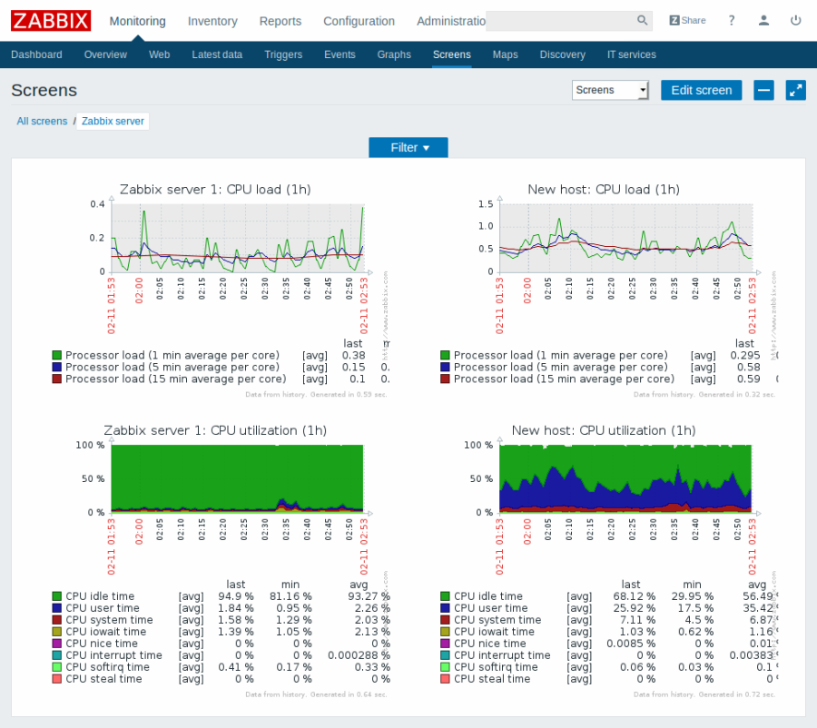

II/ Các bước thực hiện:
Chuẩn bị: Chuẩn bị một máy Server, cài đặt CentOS vào đó.
Cài đặt:
a) Cài đặt Apache2/httpd:
sudo yum install httpd httpd-devel
Sau khi cài đặt xong thì cần khởi động dịch vụ và kích hoạt để nó hoạt động liên tục.
systemctl start httpd
systemctl enable httpd
b) Cài đặt PHP lên Server:
yum -y install epel-release
sudo rpm -Uvh https://mirror.webtatic.com/yum/el7/webtatic-release.rpm
yum -y install mod_php72w php72w-cli php72w-common php72w-devel php72w-pear php72w-gd php72w-mbstring php72w-mysql php72w-xml php72w-bcmath

c) Chỉnh các thông số trong php.ini:
date.timezone = Asia/Ho_Chi_Minh
max_execution_time = 600
max_input_time = 600
memory_limit = 256M
post_max_size = 32M
upload_max_filesize = 16M
session.auto_start = 0

Sau khi chỉnh sửa xong, khởi động lại Web Server để PHP chấp nhận các thông số mới
systemctl restart httpd
d) Cài đặt và cấu hình MariaDB:
Zabbix có thể dùng nhiều hệ RDBMS khác nhau. Nhưng hầu hết được khuyến cáo là dùng MariaDB.
sudo yum -y install mariadb-server
Cũng tương như như httpd, ta cũng khởi động và kích hoạt mariadb
systemctl start mariadb
systemctl enable mariadb
Đặt mật khẩu root cho MariaDB
mysql_secure_installation
e) Tạo một database tên là zabbix để sử dụng cho Zabbix Server:
# mysql -uroot -p
password
mysql> create database zabbix character set utf8 collate utf8_bin;
mysql> grant all privileges on zabbix.* to zabbix@localhost identified by 'password';
mysql> quit;
f) Cài đặt và cấu hình Zabbix
+ Thiết lập Zabbix Repository:
rpm -i https://repo.zabbix.com/zabbix/4.0/rhel/7/x86_64/zabbix-release-4.0-1.el7.noarch.rpm
+ Cài đặt Zabbit Server, frontend và agent:
yum install zabbix-server-mysql zabbix-web-mysql zabbix-agent
+ Cài đặt cấu trúc và dữ liệu ban đầu cho Zabbix:
zcat /usr/share/doc/zabbix-server-mysql*/create.sql.gz | mysql -uzabbix -p zabbix
+ Cấu hình cơ sở dữ liệu cho Zabbix Server:
Vào file /etc/zabbix/zabbix_server.conf và sửa thông số DBPassword bằng password hiện tại.
g) Khởi động Zabbix Server và Zabbix Agent
systemctl restart zabbix-server zabbix-agent httpd
systemctl enable zabbix-server zabbix-agent httpd
h) Cài đặt Zabbix Frontend:
+ Truy cập vào site: http://<server_ip>/zabbix
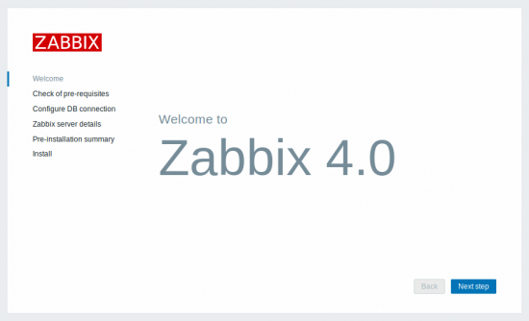
+ Kiểm tra các yêu cầu tối thiểu:
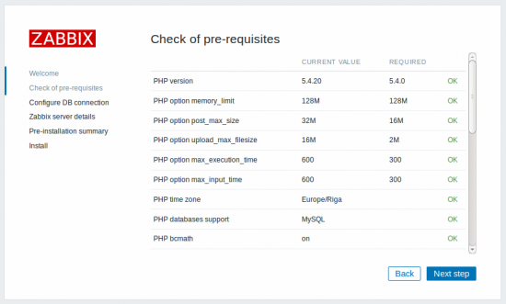

+ Cấu hình kết nối đến MariaDB:
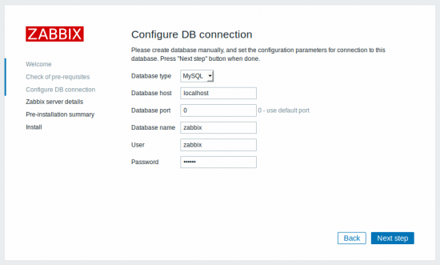

+ Thiết lập các giá trị chi tiết cho Zabbix Server:
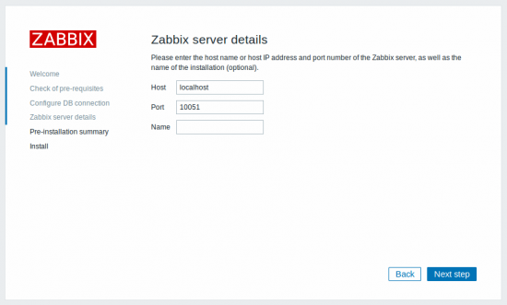
+ Xem lại các thiết lập:
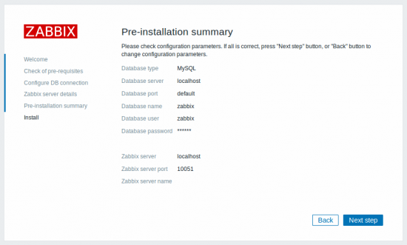
+ Lưu lại file cấu hình và chép vào thư mục conf chứa Zabbix:
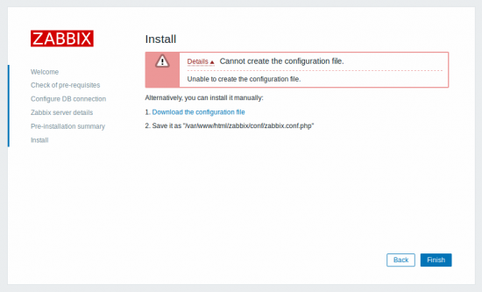
+ Hoàn tất việc cài đặt:
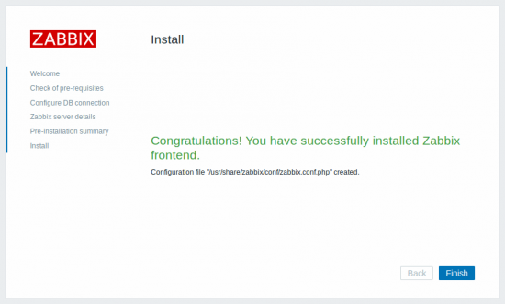
+ Kiểm tra. Tài khoản mặc định là Admin/zabbix.


